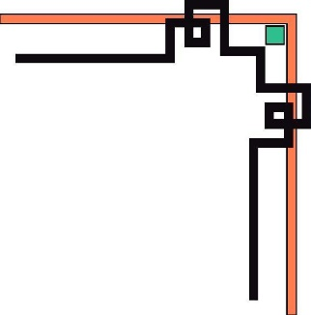

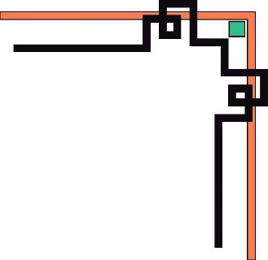
PHÒNG GIÁO DỤC ĐÀO TẠO HUYỆN DẦU TIẾNG
TRƯỜNG MẪU GIÁO MINH TÂN
********

SÁNG KIẾN
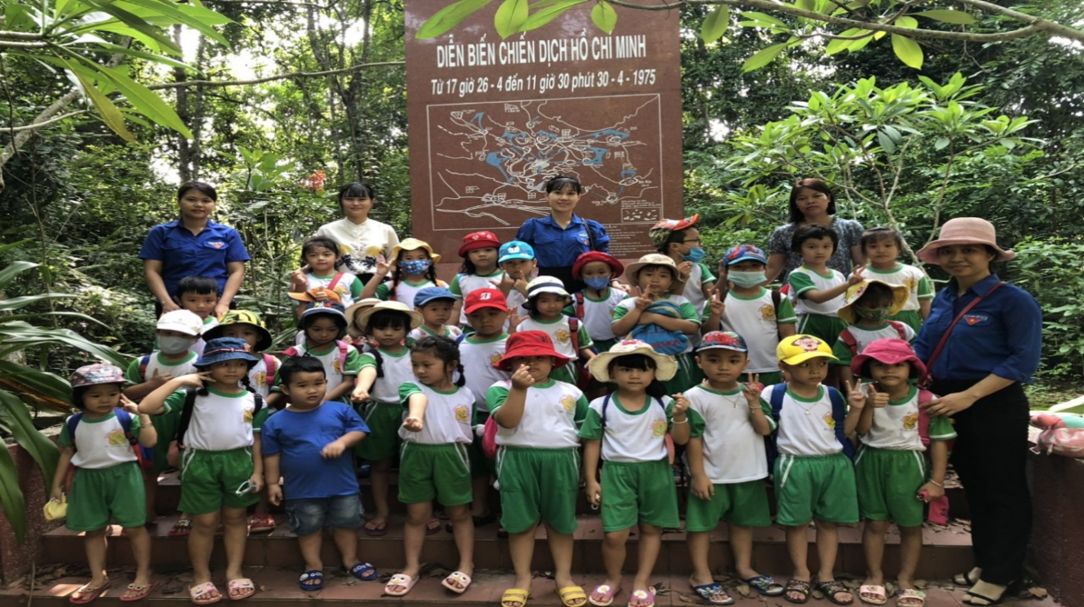

Đề tài:
MỘT SỐ BIỆN PHÁP QUẢN LÝ HOẠT ĐỘNG GIÁO DỤC KỸ NĂNG CẢM XÚC XÃ HỘI CHO TRẺ TẠI TRƯỜNG MẪU GIÁO MINH TÂN, HUYỆN DẦU TIẾNG

Họ và tên : Lê Thị Oanh
Chức vụ : Hiệu trưởng
Đơn vị công tác: Trường mẫu giáo Minh Tân
Số điện thoại: 0383793328

Minh Tân, tháng 02 năm 2021
MỤC LỤC
PHẦN MỞ ĐẦU 4
I. LÝ DO CHỌN ĐỀ TÀI 4
II. PHẠM VI VÀ ĐỐI TƯỢNG 5
IV. ĐIỂM MỚI TRONG KẾT QUẢ NGHIÊN CỨU 5
PHẦN NỘI DUNG 7
I. LÝ LUẬN VỀ CẢM XÚC XÃ HỘI VÀ THỰC TRẠNG QUẢN LÝ HOẠT ĐỘNG GIÁO DỤC KỸ NĂNG CẢM XÚC XÃ HỘI CHO TRẺ TẠI TRƯỜNG MẪU GIÁO MINH TÂN, HUYỆN DẦU TIẾNG, TỈNH BÌNH DƯƠNG 7
1. Lý Luận về cảm xúc xã hội 7
1.1. Cảm xúc xã hội 7
1.2. Kỹ năng cảm xúc xã hội 7
1.3. Giáo dục kỹ năng cảm xúc xã hội cho trẻ mầm non 7
1.4. Quản lý hoạt động giáo dục cảm xúc xã hội 7
2. Thực trạng quản lý hoạt động giáo dục kỹ năng cảm xúc xã hội cho trẻ tại trường mẫu giáo Minh Tân, huyện Dầu Tiếng, tỉnh Bình Dương 8
2.1. Đặc điểm tình hình trường mẫu giáo Minh Tân 8
2.2. Thuận lợi 8
2.3. Khó khăn 8
Biện pháp 1: Xây dựng bảng nội dung giáo dục kỹ năng cảm xúc xã hội cho trẻ 3- 6 tuổi giúp giáo viên dễ dàng lựa chọn nội dung đưa vào kế hoạch giáo dục kỹ năng cảm xúc xã hội tại nhóm lớp mình 13
Biện pháp 2: Tăng cường chỉ đạo hoạt động giáo dục kỹ năng cảm xúc xã hội cho trẻ thông qua hình thức giáo dục ngoài trời như hoạt động trải nghiệm, tham quan, du lịch 15
Biện pháp 3.Tổ chức bồi dưỡng nâng cao nhận thức, kỹ năng tổ chức hoạt động giáo dục kỹ năng cảm xúc xã hội cho đội ngũ giáo viên 17
Biện pháp 4. Tăng cường chỉ đạo giáo viên hướng dẫn cha mẹ trẻ về nội dung giáo dục kỹ năng cảm xúc xã hội cho trẻ 19
Biện pháp 5. Cụ thể hóa tiêu chí đánh giá giáo viên thực hiện hoạt động giáo dục kỹ năng cảm xúc xã hội cho trẻ 21
Biện pháp 6. Thiết kế môi trường giúp giáo viên rèn kỹ năng giáo dục cảm xúc xã hội cho trẻ 22
III. KẾT QUẢ ĐẠT ĐƯỢC 24
PHẦN KẾT LUẬN VÀ KIẾN NGHỊ 28
1. Kết luận 28
2. Kiến nghị - đề xuất 28
2.1. Đối với phòng giáo dục và đào tạo: 28
2.2. Đối với ban giám hiệu nhà trường 29
2.3. Đối với giáo viên, nhân viên trong đơn vị 29
DANH MỤC TÀI LIỆU THAM KHẢO 30

PHẦN MỞ ĐẦU

I. LÝ DO CHỌN ĐỀ TÀI
Trong giai đoạn tuổi mầm non xúc cảm của trẻ phát triển rất mạnh mẽ. Ở giai đoạn này, trẻ đã phát triển tất cả các sắc thái xúc cảm, trẻ phản ứng với những người xung quanh, các sự kiện vui, buồn, hờn giận….Nhìn chung, xúc cảm và tình cảm của trẻ phong phú nhưng dễ dao động, mang tính chất tình huống, dễ thay đổi, dễ khóc, dễ cười. Vì vậy việc giáo dục kỹ năng cảm xúc cho trẻ mầm non là rất quan trọng và cần thiết cho sự phát triển toàn diện của trẻ sau này.
Giáo dục kỹ năng cảm xúc xã hội hiện nay là một nội dung giáo dục đang được nhiều nước trên thế giới quan tâm. Việc giáo dục kỹ năng cảm xúc xã hội cho trẻ sớm sẽ giúp trẻ nhận biết được cảm xúc của bản thân và người khác, giúp trẻ dần có khả năng điều chỉnh cảm xúc của mình. Nội dung giáo dục kỹ năng cảm xúc xã hội là một trong những nội dung nằm trong 5 lĩnh vực phát triển mà trẻ cần đạt được ở tuổi Mẫu giáo đó là phát triển thể chất, phát triển ngôn ngữ, phát triển nhận thức, phát triển tình cảm kỹ năng xã hội, phát triển thẩm mĩ đó chính là lĩnh vực phát triển tình cảm kỹ năng xã hội. Vì vậy, việc đưa ra nội dung, hình thức giáo dục kỹ năng cảm xúc xã hội cho trẻ mầm non cũng rất cần thiết, bởi đây là một trong những mục tiêu nằm trong lĩnh vực phát triển tình cảm kỹ năng xã hội và thẩm mĩ mà các trường học đưa vào nhằm đạt được những mục tiêu theo chương trình giáo dục mầm non mới. Hiện nay, Vụ giáo dục mầm non đã đưa ra cụ thể các mục tiêu trong thông tư số 28/2016/TT-BGDĐT ngày 30 tháng 12 năm 2016 của Bộ trưởng Bộ Giáo dục và Đào tạo sửa đổi, bổ sung một số nội dung của chương trình Giáo dục mầm ban hành kèm Thông tư số 17 /2009/TT-BGDĐT ngày 25 tháng 7 năm 2009 của Bộ trưởng Bộ Giáo dục và Đào tạo trong đó đã nêu mục tiêu chung cho giáo dục mầm non là “Trẻ có khả năng cảm nhận và biểu lộ cảm xúc với con người, sự vật gần gũi. Mục tiêu được cụ thể theo từng độ tuổi cho trẻ mẫu giáo từ 3 – 6 tuổi (Bộ giáo dục và đào tạo, 2017). Để đạt được những mục tiêu trên thì vai trò của hiệu trưởng ở trường mầm non là không thể thiếu trong việc xây dựng kế hoạch, chỉ đạo thực hiện và kiểm tra đánh giá kết hợp hướng dẫn những kỹ năng chuyên môn cho giáo viên trong việc giáo dục kỹ năng cảm xúc xã hội cho trẻ tại các trường mầm non hiện nay.
Thực trạng hiện nay cho thấy, công tác quản lý hoạt động giáo dục kỹ năng cảm xúc xã hội cho trẻ tại trường Mẫu giáo Minh Tân, huyện Dầu Tiếng còn nhiều hạn chế về lập kế hoạch, tổ chức chỉ đạo thực hiện và kiểm tra đánh giá trong hoạt động giáo dục kỹ năng cảm xúc xã hội cho trẻ mầm non. Đây là kỹ năng mới nên tài liệu tham khảo còn ít, chưa có phương pháp cụ thể để rèn luyện kỹ năng cảm nhận và thể hiện cảm xúc. Giáo viên chưa có nhiều kinh nghiệm để xây dựng phương pháp tổ chức hoạt động rèn luyện kỹ năng cảm nhận và thể hiện cảm xúc cho trẻ.
Nội dung giáo dục kỹ năng cảm xúc xã hội cho trẻ là nội dung thuộc lĩnh vực tâm lý nên rất khó để giáo viên có thể hiểu và đưa vào giáo dục một cách phù hợp. Hiện nay nội dung này đã được đưa vào nhà trường và cụ thể là kế hoạch năm học của từng đơn vị. Kế hoạch số 1063/KH-SGDĐT ngày 10/6/2018 của Sở Giáo dục và Đào tạo tỉnh Bình Dương năm học 2019-2020 đã đưa nội dung bồi dưỡng thường xuyên cho giáo viên về hướng dẫn trẻ kỹ năng quản lý cảm xúc và giải quyết xung đột. Tuy việc đưa nội dung tập huấn giáo dục kỹ năng cảm xúc giáo viên có kỹ năng để có thể giáo dục kỹ năng cảm xúc xã hội vẫn chưa thực sự hiệu quả. Công tác chỉ đạo thực hiện có thực hiện nhưng chưa cụ thể, giáo viên còn mơ hồ chưa biết sẽ đưa vào hoạt động nào, giờ nào và dạy như thế nào? Công tác kiểm tra, đánh giá chưa quan tâm đến nội dung này. Nội dung quản lý hoạt động giáo dục kỹ năng cảm xúc xã hội cho trẻ mầm non tại trường mẫu giáo Minh Tân, huyện Dầu Tiếng, tỉnh Bình Dương chỉ được xem là một nội dung lồng ghép trong các hoạt động hàng ngày của trẻ chính vì vậy do áp lực về kiến thức phải dạy cho trẻ cũng như những môn học tại trường, nhà trường đều chỉ quan tâm đến các mục tiêu về nhận thức, thể chất và chưa quan tâm đến lĩnh vực phát triển cảm xúc cho trẻ hiện nay. Chính vì những lý do trên, tác giả đưa ra đề tài: “Quản lý hoạt động giáo dục kỹ năng cảm xúc xã hội cho trẻ tại trường Mẫu giáo Minh Tân, huyện Dầu Tiếng, tỉnh Bình Dương” nhằm giúp quản lý tốt hoạt động giáo dục kỹ năng cảm xúc xã hội cho trẻ mầm non tại đơn vị.

II. PHẠM VI VÀ ĐỐI TƯỢNG

Phạm vi: Đề tài khảo sát thực trạng quản lý hoạt động giáo dục kỹ năng cảm xúc xã hội cho trẻ và đề ra biện pháp quản lý hoạt động giáo dục kỹ năng cảm xúc xã hội cho trẻ 3- 6 tuổi ở trường mẫu giáo Minh Tân, huyện Dầu Tiếng, tỉnh Bình Dương.
Đối tượng: Quản lý hoạt động giáo dục kỹ năng cảm xúc xã hội cho trẻ mầm non tại trường Mẫu giáo Minh Tân, huyện Dầu Tiếng, tỉnh Bình Dương.
III. MỤC ĐÍCH CỦA ĐỀ TÀI
Trên khảo sát đánh giá thực trạng quản lý hoạt động giáo dục kỹ năng cảm xúc xã hội của trẻ tại trường từ đó đề xuất các biện pháp quản lý nhằm nâng cao hiệu quả quản lý hoạt động giáo dục kỹ năng cảm xúc xã hội cho trẻ tại trường Mẫu giáo Minh Tân, huyện Dầu Tiếng, tỉnh Bình Dương.

IV. ĐIỂM MỚI TRONG KẾT QUẢ NGHIÊN CỨU
Nắm bắt thực trạng quản lý hoạt động giáo dục kỹ năng cảm xúc tại đơn vị từ đó đưa ra được những biện pháp giúp Hiệu trưởng quản lý tốt hoạt động giáo dục trong nhà trường.
Đây là nội dung mới thông qua đề tài tác giả tìm hiểu được thêm nhiều tài liệu về giáo dục cảm xúc xã hội từ đó hướng dẫn giáo viên đưa nội dung giáo dục kỹ năng cảm xúc xã hội cho trẻ đạt được hiệu quả cao.
Nâng cao chất lượng chăm sóc giáo dục trẻ tại trường nhằm tạo được niềm tin cũng như uy tín cho nhà trường.
Làm tốt công tác phối hợp với phụ huynh trong việc rèn kỹ năng giáo dục cảm xúc xã hội cho trẻ.

PHẦN NỘI DUNG

I. LÝ LUẬN VỀ CẢM XÚC XÃ HỘI VÀ THỰC TRẠNG QUẢN LÝ HOẠT ĐỘNG GIÁO DỤC KỸ NĂNG CẢM XÚC XÃ HỘI CHO TRẺ TẠI TRƯỜNG MẪU GIÁO MINH TÂN, HUYỆN DẦU TIẾNG, TỈNH BÌNH DƯƠNG

1. Lý Luận về cảm xúc xã hội

1.1. Cảm xúc xã hội

Khái niệm:

Theo các chuyên gia về giáo dục, cảm xúc xã hội là sự phát triển về tinh thần có được qua các trải nghiệm, nó giúp trẻ kiểm soát được cảm xúc, hình thành nên các mối quan hệ vững vàng, khám phá và học hỏi... Trẻ bắt đầu học các kĩ năng xã hội từ khi mới ra đời.

Các loại cảm xúc:

Theo Plutchick ( 1980) đã giới thiệu một hệ thống phân loại cảm xúc khác có tên “ Bánh xe cảm xúc” Mô hình thể hiện các loại cảm xúc khác nhau. Có 8 chiều hướng cảm xúc chính: Vui – buồn, giận dữ - Sợ hãi, Tin tưởng – Ghê tởm, Ngạc nhiên – Mong đợi.

1.2. Kỹ năng cảm xúc xã hội
Kỹ năng cảm xúc xã hội là khả năng hành động để làm chủ cảm xúc đối với người khác. Kỹ năng này thể hiện ở các khía cạnh: tự nhận thức cảm xúc bản thân, nhận thức cảm xúc của người khác, xây dựng mối quan hệ với người khác và quyết định có trách nhiệm.

1.3. Giáo dục kỹ năng cảm xúc xã hội cho trẻ mầm non
Giáo dục kỹ năng cảm xúc xã hội cho trẻ mầm non là một hoạt động, trong đó dưới tác động chủ đạo của giáo viên mầm non đến trẻ mầm non nhằm hình thành cho trẻ khả năng làm chủ cảm xúc đối với người khác.

1.4. Quản lý hoạt động giáo dục cảm xúc xã hội
Quản lý hoạt động giáo dục kỹ năng cảm xúc xã hội là hoạt động điều hành, tổ chức thực hiện các nội dung giáo dục kỹ năng cảm xúc xã hội bao gồm: thực hiện xây dựng kế hoạch, tổ chức thực hiện kế hoạch, chỉ đạo, và kiểm tra đánh giá, trong đó chủ thể quản lý là Hiệu trưởng có nhiệm vụ tác động đến các đối tượng liên quan trong việc giúp người học có khả năng vận dụng một cách có hiệu quả trong việc nhận diện, kiểm soát và điều hướng được cảm xúc của mình một cách đúng đắn.
1.5. Quản lý hoạt động giáo dục kỹ năng cảm xúc xã hội cho trẻ mầm non
Quản lý hoạt động giáo dục kỹ năng cảm xúc xã hội cho trẻ mầm non là quá trình tác động có định hướng của chủ thể quản lý lên các đối tượng quản lý tham gia vào các quá trình thực hiện giáo dục kỹ năng cảm xúc xã hội cho trẻ mầm non nhằm hình thành được các kĩ năng cảm xúc xã hội cần thiết cho trẻ, tạo nền tảng giúp trẻ hình thành và phát triển toàn diện nhân cách, sẵn sàng vào lớp 1.

2. Thực trạng quản lý hoạt động giáo dục kỹ năng cảm xúc xã hội cho trẻ tại trường mẫu giáo Minh Tân, huyện Dầu Tiếng, tỉnh Bình Dương

2.1. Đặc điểm tình hình trường mẫu giáo Minh Tân
Trường Mẫu Giáo Minh Tân được thành lập vào vào tháng 10 năm 2004, trường thuộc xã Minh Tân, đây là một xã vùng sâu, vùng xa của huyện Dầu Tiếng. Trường được tách ra từ trường Tiểu Học - Mẫu Giáo Minh Tân và đi vào hoạt động vào năm 2005. Năm học 2020 - 2021 trường có 5 lớp với tổng số 145 trẻ, tổng số cán bộ giáo viên nhân viên trường là 21 người.
Trường có 10 giáo viên và 02 cán bộ quản lý.
Trình độ: Đại học : 08 cán bộ - giáo viên, Cao đẳng: 03 giáo viên.
Trường đã được công nhận là trường đạt chuẩn Quốc gia mức độ 1 năm học 2016-2017.
Hàng năm nhà trường đều làm tốt công tác chăm sóc và giáo dục trẻ. Xây dựng đầy đủ các kế hoạch giáo dục dựa trên hướng dẫn của Bộ giáo dục và đào tạo.

2.2. Thuận lợi
Được sự quan tâm chỉ đạo sâu sát từ phòng giáo dục huyện Dầu Tiếng trong hướng dẫn thực hiện chương trình giáo dục theo hướng phát triển chương trình.
Ban giám hiệu thường xuyên được tham gia các lớp tập huấn bồi dưỡng chuyên môn về nội dung giáo dục kỹ năng cảm xúc xã hội cho trẻ.
Chương trình giáo dục của Bộ giáo dục đã có những định hướng về nội dung giáo dục kỹ năng cảm xúc xã hội cho trẻ nằm trong lĩnh vực phát triển tình cảm xã hội.
Đội ngũ trẻ năng động, nhiệt tình tham gia vào các hoạt động giáo dục trẻ tại nhà trường. Giáo viên biết chủ động xây dựng kế hoạch giáo dục cho trẻ phù hợp với đặc điểm tình hình tại nhóm lớp.
Bản thân tôi là một cán bộ quản lý đã nhận thức được nội dung giáo dục kỹ năng cảm xúc xã hội cho trẻ là vô cùng quan trọng và cần thiết nhằm đáp ứng yêu cầu đổi mới của ngành hiện nay.

2.3. Khó khăn
Đây là nội dung thuộc lĩnh vực tâm lý, khó khi xây dựng nội dung. Chưa có nội dung giáo dục kỹ năng cảm xúc xã hội cụ thể trong chương trình giáo dục mà đây chỉ là nội dung nằm trong lĩnh vực phát triển tình cảm xã hội.
Giáo viên chưa có biện pháp hiệu quả, cũng như các hình thức giáo dục phù hợp để rèn luyện kỹ năng cảm xúc xã hội cho trẻ. Phần lớn chỉ quan tâm đến việc truyền thụ kiến thức cho trẻ qua các giờ học, ít chú trọng đến việc rèn luyện kỹ năng sống nói chung, kỹ năng cảm nhận và thể hiện cảm xúc nói riêng. Một số giáo viên chưa xem việc rèn luyện kỹ năng cảm nhận và thể hiện cảm xúc là quan trọng và cần thiết đối với trẻ. Giáo viên chú tâm đến việc hoàn thành chương trình, nội dung học cho trẻ mà chưa quan tâm nhiều đến việc rèn luyện kỹ năng cảm xúc xã hội cho trẻ. Số hoạt động học để rèn luyện kỹ năng cảm xúc còn ít chưa được đưa vào họat động học chính thức, chủ yếu được lồng ghép mà chưa có kế hoạch cụ thể.
Ban giám hiệu chưa tổ chức được các nội dung bồi dưỡng chuyên môn thuộc lĩnh vực phát triển tình cảm cụ thể là giáo dục cảm xúc xã hội cho trẻ, chủ yếu nội dung bồi dưỡng chuyên môn hàng tháng thuộc các hoạt động học học hàng ngày thuộc lĩnh vực nhận thức và thể chất là chủ yếu.
Công tác phối hợp giữa giáo viên phụ huynh học sinh trong trong công tác giáo dục kỹ năng cảm xúc cho trẻ chưa đạt hiệu quả cao.
Công tác kiểm tra, đánh giá chưa quan tâm đến nội dung này. Nội dung quản lý hoạt động giáo dục kỹ năng cảm xúc xã hội cho trẻ chỉ được xem là một nội dung lồng ghép trong các hoạt động hàng ngày của trẻ chính vì vậy do áp lực về kiến thức phải dạy cho trẻ cũng như những môn học tại trường, nhà trường chỉ quan tâm đến các mục tiêu về nhận thức, thể chất và chưa quan tâm đến lĩnh vực phát triển cảm xúc cho trẻ hiện nay.
2.4. Khảo sát thực trạng quản lý hoạt động giáo dục kỹ năng cảm xúc xã hội cho trẻ tại trường mẫu giáo Minh Tân, huyện Dầu Tiếng, tỉnh Bình Dương
Tiến hành khảo sát trên 10 giáo viên và 01 cán bộ quản lý tại trường, tỷ lệ khảo sát đạt : 100%.
* Nội dung khảo sát:
Khảo sát tầm quan trọng của hoạt động giáo dục kỹ năng cảm xúc xã hội cho trẻ 3- 6 tuổi với 4 mức độ : 1. Không quan trọng; 2. Ít quan trọng; 3. Quan trọng; 4. Rất quan trọng.
Khảo sát thực trạng về mức độ thực hiện công tác quản lý hoạt động giáo dục kỹ năng cảm xúc xã hội cho trẻ với 4 mức độ: 1. Không thực hiện; 2. Thỉnh Thoảng; 3. Thường xuyên; 4. Rất thường xuyên.
* Kết quả khảo sát đầu năm học 2020 - 2021:
Biểu đồ 1: Tầm quan trọng của hoạt động giáo dục kỹ năng cảm xúc xã hội cho trẻ

Từ kết quả biểu đồ cho thấy cả cán bộ quản lý và giáo viên tại trường đều nhận thấy tầm quan trọng của hoạt động giáo dục kỹ năng cảm xúc xã hội cho trẻ tại trường là quan trọng với tỷ lệ là 91% và ít quan trọng chiếm 9%.
Bảng 1. Khảo sát đầu năm về mức độ thực hiện trong công tác quản lý hoạt động giáo dục kỹ năng cảm xúc xã hội cho trẻ
Công tác quản lý hoạt động giáo dục kỹ năng cảm xúc xã hội | Mức độ thực hiện
Công tác quản lý hoạt động giáo dục kỹ năng cảm xúc xã hội | 1 | 2 | 3 | 4
Công tác quản lý hoạt động giáo dục kỹ năng cảm xúc xã hội | Không  thực hiện | Thỉnh  thoảng | Thường xuyên | Rất thường xuyên
Các việc lập kế hoạch của Hiệu trưởng
1. Xác định mục tiêu, nội dung của hoạt động giáo dục kỹ năng cảm xúc xã hội cho trẻ trong trường |  | 10  (90,90%) | 1  (9,1%)
2.Phân tích đánh giá thực trạng những mặt mạnh, mặt yếu, thuận lợi và khó khăn; xác định nguyên nhân của thực trạng kỹ năng cảm xúc xã hội và giáo dục kỹ năng cảm xúc xã hội cho trẻ tiến hành trong thời gian qua. |  | 10  (90,90%) | 1  (9,1%)
3. Xây dựng kế hoạch giáo dục kỹ năng cảm xúc xã hội cho trẻ theo tuần, tháng, năm phù hợp với chủ đề để định hướng cho các bản kế hoạch giáo dục cụ thể của giáo viên trong từng nhóm trẻ, độ tuổi của trẻ. |  | 9  (81,81%) | 2  (18,19%)
5. Xây dựng kế hoạch sử dụng kinh phí các nguồn lực, chi phí cho hoạt động giáo dục kỹ năng cảm xúc xã hội trong nhà trường. |  | 10  (90,90%) | 1  (9,1%)
6. Xây dựng kế hoạch tổ chức các lớp tập huấn bồi dưỡng cho giáo viên về giáo dục kỹ năng cảm xúc xã hội cho trẻ. |  | 10  (90,90%) | 1  (9,1%)
7. Xây dựng kế hoạch phối hợp các lực lượng trong và ngoài trường mầm non đối với hoạt động giáo dục kỹ năng cảm xúc xã hội cho trẻ. |  | 8  (72,73%) | 3  (27.27%)
Các việc tổ chức thực hiện kế hoạch của Hiệu trưởng
1. Xác định công việc và phân công nhiệm vụ quyền hạn cho các lực lượng giáo dục trong trường. |  | 9  (81,81%) | 2  (18,19%)
2. Xây dựng cơ chế phối hợp giữa các lực lượng. |  | 10  (90,90%) | 1  (9,1%)
3. Xây dựng chuẩn đánh giá cho cán bộ, giáo viên trong hoạt động giáo dục kỹ năng cảm xúc xã hội cho trẻ. |  | 10  (90,90%) | 1  (9,1%)
4. Tổ chức cho đội ngũ tham gia các lớp bồi dưỡng nghiệp vụ do Sở, phòng giáo dục tổ chức về hoạt động giáo dục kỹ năng cảm xúc xã hội và quản lý hoạt động giáo dục kỹ năng cảm xúc xã hội cho trẻ. |  | 8  (72,73%) | 3  (27.27%)
Các việc chỉ đạo thực hiện kế hoạch của Hiệu trưởng
1. Xác định phương hướng, mục tiêu hoạt động hoạt động giáo dục kỹ năng cảm xúc xã hội cho trẻ. |  | 9  (81,81%) | 2  (18,19%)
2. Ra các quyết định về hoạt động giáo dục kỹ năng cảm xúc xã hội cho trẻ trong trường mầm non. |  | 10  (90,90%) | 1  (9,1%)
3. Tổ chức thực hiện các nội dung của hoạt động giáo dục kỹ năng cảm xúc xã hội cho trẻ. |  | 10  (90,90%) | 1  (9,1%)
4. Tổ chức các hình thức hoạt động phù hợp để giáo dục kỹ năng cảm xúc xã hội cho trẻ. |  | 8  (72,73%) | 3  (27.27%)
5. Động viên, khuyến khích các lực lượng tham gia hoạt động giáo dục kỹ năng cảm xúc xã hội cho trẻ hoàn thành nhiệm vụ công việc |  | 9  (81,81%) | 2  (18,19%)
6. Điều chỉnh kế hoạch thực hiện hoạt động giáo dục kỹ năng cảm xúc xã hội cho trẻ |  | 10  (90,90%) | 1  (9,1%)
7. Tổng kết việc thực hiện kế hoạch hoạt động giáo dục kỹ năng cảm xúc xã hội cho trẻ. |  | 10  (90,90%) | 1  (9,1%)
Các việc kiểm tra – đánh giá thực hiện kế hoạch của Hiệu trưởng
1. Hiệu trưởng xây dựng kế hoạch kiểm tra hoạt động giáo dục kỹ năng cảm xúc xã hội cho trẻ. |  | 9  (81,81%) | 2  (18,19%)
2. Thành lập tổ kiểm tra với các thành viên đủ năng lực và phẩm chất để thực hiện công tác kiểm tra theo kế hoạch hoặc những trường hợp đột xuất. |  | 10  (90,90%) | 1  (9,1%)
3.Xác định các tiêu chí đánh giá hoạt động giáo dục kỹ năng cảm xúc xã hội cho trẻ. |  | 10  (90,90%) | 1  (9,1%)
4. Hướng dẫn và chỉ đạo các bộ phận về nội dung cần kiểm tra, tiến trình và thời hạn kiểm tra. |  | 8  (72,73%) | 3  (27.27%)
5. Kiểm tra việc thực hiện kế hoạch giáo dục kỹ năng cảm xúc của trẻ và điều chỉnh khi không phù hợp |  | 9  (81,81%) | 2  (18,19%)
6. Sử dụng kết quả kiểm tra hoạt động giáo dục kỹ năng cảm xúc xã hội để đánh giá cán bộ giáo viên trong trường mầm non. |  | 10  (90,90%) | 1  (9,1%)

Từ kết quả khảo sát cho thấy đa số cán bộ giáo viên của trường đều đánh giá mức độ thực hiện trong công tác quản lý hoạt động giáo dục kỹ năng cảm xúc xã hội cho trẻ tại trường đều chỉ ở mức thỉnh thoảng cho thấy công tác quản lý hoạt động giáo dục kỹ năng cảm xúc xã hội chưa được quan tâm, chủ yếu chỉ là nội dung được lồng ghép trong giáo dục hàng ngày. Hiệu trưởng chưa có kế hoạch chỉ đạo cụ thể về việc đưa nội dung giáo dục kỹ năng cảm xúc xã hội vào hoạt động giáo dục hàng ngày cho trẻ.
II. MỘT SỐ BIỆN PHÁP QUẢN LÝ HOẠT ĐỘNG GIÁO DỤC KỸ NĂNG CẢM XÚC XÃ HỘI CHO TRẺ TẠI TRƯỜNG MẪU GIÁO MINH TÂN, HUYỆN DẦU TIẾNG
Được sự quan tâm chỉ đạo của Ngành, Phòng giáo dục và đào tạo huyện Dầu Tiếng. Bản thân là Hiệu trưởng người đứng đầu của đơn vị, Tôi đã có những nhận thức và đánh giá hoạt động giáo dục kỹ năng cảm xúc cho trẻ là rất quan trọng trong công tác nâng cao hiệu quả giáo dục cho trẻ tại trường mẫu giáo Minh Tân hiện nay, nhất là trong lĩnh vực phát triển tình cảm xã hội. Đồng thời dựa trên kết quả khảo sát thực trạng đầu năm về mức độ thực hiện của công tác quản lý hoạt động giáo dục kỹ năng cảm xúc xã hội cho trẻ. Tôi đã thực hiện một số biện pháp có hiệu quả trong quản lý hoạt động giáo dục kỹ năng cảm xúc xã hội cho trẻ như sau:

Biện pháp 1: Xây dựng bảng nội dung giáo dục kỹ năng cảm xúc xã hội cho trẻ 3- 6 tuổi giúp giáo viên dễ dàng lựa chọn nội dung đưa vào kế hoạch giáo dục kỹ năng cảm xúc xã hội tại nhóm lớp mình
  - Mục tiêu
Nội dung giáo dục kỹ năng cảm xúc xã hội cho trẻ là nội dung nằm trong lĩnh vực phát triển tình cảm xã hội. Tuy nhiên, theo hướng phát triển chương trình thì Chương trình hướng dẫn của Bộ giáo dục và đào tạo đều có nội dung mang tính định hướng giúp mỗi địa phương, mỗi đơn vị căn cứ trên nội dung định hướng để xây dựng nội dung phát triển phù hợp với địa phương đơn vị mình. Chính vì vậy việc xây dựng được bảng nội dung giáo dục kỹ năng cảm xúc xã hội cho trẻ 3- 6 tuổi là rất cần thiết giúp giáo viên nắm bắt rỏ từng nội dung cần dạy cho trẻ một cách phù hợp.
  - Nội dung

Dựa vào chương trình giáo dục mầm non của Bộ giáo dục và đào tạo, Tôi đã xây dựng bảng nội dung cụ thể được trình bày trong bảng như sau :

Bảng 2. Nội dung giáo dục kỹ năng cảm xúc xã hội cho trẻ mầm non
Các khía cạnh của kỹ năng cần giáo dục | Trẻ 3 – 4 tuổi | Trẻ 4 – 5 tuổi | Trẻ 5 – 6 tuổi
Tự nhận thức cảm xúc bản thân | - Nhận thức và bày tỏ được 4 loại cảm xúc (vui, buồn, sợ hãi, tức giận ) của bản thân qua lời nói, nét mặt, cử chỉ và điệu bộ, tranh ảnh.  - Nói lên tên cảm xúc của mình trong các tình huống khi được cô hỏi và gợi ý. | - Nhận thức và bày tỏ được 5 loại cảm xúc (vui, buồn, sợ hãi, tức giận, ngạc nhiên) của bản thân qua lời nói, nét mặt, cử chỉ và điệu bộ, tranh ảnh, bài hát.  - Nói lên tên cảm xúc của mình trong các tình huống khi được cô hỏi và không cần gợi ý. | - Nhận thức và bày tỏ được 6 loại cảm xúc (vui, buồn, ngạc nhiên, sợ hãi, tức giận, xấu hổ) của bản thân qua lời nói, nét mặt, cử chỉ, và điệu bộ, tranh ảnh, bài hát, câu chuyện.  - Nói lên tên cảm xúc của mình trong các tình huống và biết dùng ngôn ngữ để giải thích khi được cô hỏi.
Nhận thức cảm xúc của người khác | - Nhận ra được 4 loại cảm xúc ( vui, buồn, sợ hãi, tức giận) của người khác thông qua nét mặt, cử chỉ, giọng nói, tranh, ảnh. | - Nhận ra được 5 loại cảm xúc ( vui, buồn, sợ hãi, tức giận, ngạc nhiên) của người khác thông qua nét mặt, cử chỉ, giọng nói, tranh, ảnh, bài hát. | - Nhận ra được 6 loại cảm xúc ( vui, buồn, sợ hãi, tức giận, ngạc nhiên, xấu hổ) của người khác thông qua nét mặt, cử chỉ, giọng nói, tranh, ảnh, bài hát, câu chuyện.
Xây dựng cảm xúc tích cực với người khác. | - Biết yêu mến, giúp đỡ người thân trong gia đình.  - Biết giúp đỡ bạn và quan tâm đến bạn trong khoảng thời gian ngắn. | - Biết yêu mến, giúp đỡ người thân trong gia đình và bạn bè.  - Biết giúp đỡ bạn và quan tâm đến bạn trong các hoạt động học trên lớp. | - Biết yêu mến, giúp đỡ người thân trong gia đình, bạn bè, những người xung quanh trẻ.  - Biết giúp đỡ bạn và quan tâm đến bạn trong tất cả các hoạt động trên lớp.

  - Cách thức thực hiện
Dựa trên nội dung chương trình của Bộ giáo dục và đào tạo cụ thể Thông tư số 28/2016/TT-BGDĐT ngày 30 tháng 12 năm 2016 của Bộ trưởng bộ giáo dục và đào tạo sửa đổi, bổ sung một số nội dung của Chương trình giáo dục mầm non ban hành kèm Thông tư số 17 /2009/TT-BGDĐT ngày 25 tháng 7 năm 2009 của Bộ trưởng Bộ Giáo dục và Đào tạo Hiệu trưởng xây dựng nội dung chung cho từng độ tuổi. Sau đó chỉ đạo các chuyên môn gồm Phó hiệu trưởng, tổ trưởng chuyên môn căn cứ trên tình hình thực tế tại nhóm lớp tham mưu những nội phù hợp cũng những nội dung chưa phù hợp trong bảng nội dung. Sau khi có sự đóng góp thống nhất Hiệu trưởng ban hành nội dung cho toàn trường thực hiện.
  - Điều kiện thực hiện biện pháp
Để nội dung trên đạt được hiệu quả đòi hỏi phải có sự thống nhất từ các thành viên trung tâm trong nhà trường đặc biệt là sự tham mưu chuyên môn từ phó hiệu trưởng và các giáo viên cốt cán trong nhà trường.
Nội dung xây dựng phải được dựa trên Chương trình hướng dẫn từ bộ giáo dục và đào tạo. Các tài liệu liên quan đến lĩnh vực cảm xúc xã hội. Đồng thời dựa trên tài liệu về tâm lý, đặc điểm độ tuổi để xây dựng bảng nội dung cho phù hợp với đơn vị và độ tuổi của trẻ.

Biện pháp 2: Tăng cường chỉ đạo hoạt động giáo dục kỹ năng cảm xúc xã hội cho trẻ thông qua hình thức giáo dục ngoài trời như hoạt động trải nghiệm, tham quan, du lịch ( Hình 1,2,3,4,5,6)
2.1. Mục tiêu
Giáo dục ngoài trời là một bài học được giảng dạy bên ngoài lớp, vui chơi ngoài trời, sử dụng thời gian rảnh để tổ chức một trò chơi hoặc nghiên cứu một khu vực của sân chơi. Mỗi hoạt động tương tác này có những lợi ích riêng, nhưng tác động tổng thể của thời gian ở ngoài trời thì rất rõ ràng: sức khỏe thể chất tốt hơn; nâng cao ý thức bảo vệ môi trường; tăng cường sự sáng tạo, tập trung và tự tin; củng cố kĩ năng cộng tác và các mối quan hệ giữa trẻ với trẻ. Đây là điều kiện giúp trẻ có thể thoải mái trải nghiệm với thế giới xung quanh trẻ. Trẻ Mầm non học mà chơi chơi bằng học vì vậy việc tạo điều kiện cho trẻ được trải nghiệm ngoài trời, tham quan, du lịch sẽ dần giúp trẻ phát triển và áp dụng hiệu quả kỹ năng cảm xúc xã hội mà trẻ đã được học trên lớp. Ngoài ra, hoạt động ngoài trời không chỉ giúp hình thành kiến thức mới mà quan trọng hơn là tạo cho trẻ có niềm say mê tìm hiểu, thích khám phá và biết cách lĩnh hội những kiến thức mới, cách hình thành kỹ năng mới.
2.2. Nội dung
Biện pháp tập trung vào việc Tôi tổ chức quản lý hoạt động giáo dục kỹ năng cảm xúc xã hội cho trẻ thông qua hình thức giáo dục ngoài trời, hoạt động lễ hội, mọi lúc mọi nơi. Các hoạt động phải thiết thực, gần gũi, phù hợp với đặc điểm tâm lý lứa tuổi của trẻ, phù hợp với điều kiện kinh phí nhà trường như hoạt động lễ hội tại nhóm lớp, tại trường cho trẻ tham gia đóng kịch, giao lưu cùng các bạn trong lớp, trong trường khi tham gia các trò chơi dân gian, các khu vui chơi ngoài trời. Xây dựng kế hoạch cụ thể với các trò chơi cũng như các tình huống được xây dựng trước để giúp trẻ có thể học được các kỹ năng cảm xúc xã hội mới đồng thời giúp trẻ áp dụng những kỹ năng cảm xúc xã hội đã học áp dụng vào thực tiễn.
2.3. Cách thức thực hiện
Hiệu trưởng quản lý việc soạn giảng, lên lớp, thực hiện theo hình thức giáo dục thông qua hoạt động ngoài trời.
Hiệu trưởng tổ chức cho trẻ được tham quan, du lịch mời phụ huynh tham gia.
Hiệu trưởng hướng dẫn giáo viên tổ chức các hoạt động ngoài trời giúp trẻ được trải nghiệm các loại cảm xúc khác nhau. Hoạt động này rất hiệu quả nếu giáo viên biết tận dụng và lồng ghép một cách hiệu quả trong việc giáo dục các kỹ năng cảm xúc cho trẻ như vui, buồn, giận. Biết thể hiện cảm xúc với mọi người xung quanh. Biết đóng kịch thể hiện các vai nhân vật trong từng câu chuyện cô kể hàng ngày.
Hiệu trưởng hướng dẫn giáo viên cách sử dụng những tình huống khác nhau trong hoạt động ngoài trời để dạy trẻ kỹ năng cảm xúc xã hội. Ví dụ: Thông qua hoạt động ngoài trời cô quan sát trẻ, nếu thấy trẻ buồn có thể hỏi trẻ tại sao con buồn, hoặc con thấy hôm này ngoài trời như thế nào? Các bạn chơi có vui không? Nếu vui thì chúng ta sẽ cười như thế nào? ( dạy cho trẻ thể hiện cảm xúc vui, buồn của mình cũng như dạy trẻ biết quan tâm đến cảm xúc của bạn khi chơi nếu thấy bạn khóc các con phải làm gì?..v..)
Hiệu trưởng tổ chức cho GV làm mẫu về hình thức giáo dục thông qua hoạt động thăm quan, dã ngoại.
Hiệu trưởng hướng dẫn GV điều chỉnh kịp thời khi GV gặp khó khăn trong quá trình thực hiện hình thức hình thức giáo dục ngoài trời thông qua hoạt động thăm quan dã ngoại
2.4. Điều kiện thực hiện biện pháp
Để công tác giáo dục kỹ năng cảm xúc xã hội cho trẻ thông qua hình thức giáo dục ngoài trời tại các trường mầm non đạt hiệu quả thì đòi hỏi Hiệu trưởng nhà trường phải nhận thức được tầm quan trọng của việc tổ chức cho trẻ được tham quan, trải nghiệm ngoài trời qua đó giáo dục kỹ năng cảm xúc xã hội cho trẻ, quán triệt cho mọi người nhận thức đúng và cùng đồng lòng thực hiện, xem đây là trách nhiệm của mỗi cá nhân.
Hiệu trưởng phải có vai trò tiên phong, phải có kỹ năng xây dựng kế hoạch, năng lực huy động và phối hợp chặt chẽ với các lực lượng giáo dục trong và ngoài nhà trường, bản đảm sự đồng bộ, thống nhất, phù hợp với nguồn lực, kinh phí nhà trường.
Ngoài ra, đội ngũ giáo viên phải nhiệt tình hướng dẫn cho trẻ những kỹ năng cảm xúc xã hội mới và ôn lại kỹ năng cảm xúc đã học trên lớp thông qua các tình huống cụ thể khi tham gia trải nghiệm.

Biện pháp 3.Tổ chức bồi dưỡng nâng cao nhận thức, kỹ năng tổ chức hoạt động giáo dục kỹ năng cảm xúc xã hội cho đội ngũ giáo viên ( hình 7, 8)
3.1. Mục tiêu
Nhận thức là khâu đầu tiên của bất kỳ hoạt động nào, nó có ý nghĩa to lớn cho sự thành công hay thất bại của công việc. Bởi vì có nhận thức đúng thì mới có hành động đúng. Để công tác giáo dục kỹ năng cảm xúc xã hội cho trẻ tại trường mầm non đạt hiệu quả thì trước tiên cần định hướng cho đội ngũ giáo viên thấy được tầm quan trọng và ý nghĩa của công tác này. Đồng thời cần có những biện pháp thích hợp để bồi dưỡng ý thức trách nhiệm về giáo dục kỹ năng cảm xúc xã hội và trang bị kỹ năng tổ chức hoạt động giáo dục cho đội ngũ giáo viên là một trong những nhiệm vụ quan trọng.
Qua thực tiễn và qua kết quả khảo sát đơn vị, ta thấy đa số giáo viên đều cho rằng cần thiết phải giáo dục kỹ năng cảm xúc xã hội cho trẻ, nhưng khi thực hiện giáo dục kỹ năng cảm xúc xã hội thì hiệu quả chưa cao. Nhiều giáo viên cũng chưa được trang bị những kiến thức và kỹ năng cần thiết để tổ chức hoạt động giáo dục kỹ năng cảm xúc xã hội cho trẻ, đồng thời phát huy tối đa vai trò chủ thể của trẻ trong việc nhận thức và rèn luyện kỹ năng cảm xúc xã hội là cần thiết.
3.2. Nội dung
Khả năng tổ chức thực hiện trong hoạt động giáo dục kỹ năng cảm xúc xã hội và quản lý hoạt động giáo dục kỹ năng cảm xúc xã hội cho trẻ mầm non đối với mục tiêu và nhiệm vụ giáo dục kỹ năng cảm xúc xã hội có vị trí và vai trò quan trọng về ý thức, tinh thần trách nhiệm, và kinh nghiệm cũng như phương pháp giáo dục trẻ thích hợp, góp phần giúp trẻ hình thành các kỹ năng cảm xúc xã hội. Do đó, việc đào tạo bồi dưỡng cho đội ngũ giáo viên nhận thức đúng đắn về ý nghĩa của việc bồi dưỡng cảm xúc, tình cảm. Từ đó, giúp giáo viên có khả năng phối hợp, vận dụng những kiến thức, kỹ năng, phương pháp giáo dục kỹ năng cảm xúc xã hội trong việc tổ chức giáo dục kỹ năng cảm xúc xã hội cho trẻ thông qua lồng ghép nội dung trong các môn học, giờ học trong lớp và ngoài trời đạt hiệu quả cao.
Trong quá trình thực hiện bồi dưỡng nâng cao nhận thức cho đội ngũ giáo viên, Tôi là Hiệu trưởng nhà trường phải có sự quan tâm chỉ đạo, giao nhiệm vụ cụ thể cho từng bộ phận liên quan, theo dõi kiểm tra quá trình thường xuyên. Tổ chức bồi dưỡng cho giáo viên có thể thực hiện nhiều hình thức theo quy định của Bộ, Sở , Phòng giáo dục theo điều kiện nhà trường và điều kiện cá nhân giáo viên, bên cạnh đó, khuyến khích đội ngũ giáo viên tự bồi dưỡng thông qua mạng xã hội, hay từ xa.
3.3. Cách thức thực hiện
Để nâng cao nhận thức kỹ năng tổ chức hoạt động giáo dục kỹ năng cảm xúc cho giáo viên đòi hỏi Ban giám hiệu phải có nhận thức đúng đắn và nắm vững nội dung kỹ năng giáo dục kỹ năng cảm xúc xã hội cho trẻ để tuyên truyền hướng dẫn tới đội ngũ giáo viên giúp họ nâng cao nhận thức và thấy được tầm quan trọng của hoạt động giáo dục kỹ năng cảm xúc xã hội cho trẻ. Xác định được vai trò của mình trong hoạt động giáo dục kỹ năng cảm xúc xã hội cho trẻ mầm non tại nhóm lớp.
Hiệu trưởng tham mưu lãnh đạo cấp trên mở các lớp tập huấn nâng cao nhận thức, kỹ năng về hoạt động giáo dục kỹ năng cảm xúc xã hội cho trẻ mầm non. Tạo điều kiện thuận lợi để giáo viên được tham gia đầy đủ các lớp tập huấn.
Sau khi được tham gia tập huấn Ban giám hiệu cung cấp tài liệu chuyên môn tham khảo cho giáo viên, hướng dẫn giáo viên đọc hiểu và áp dụng tài liệu hướng dẫn một cách có hiệu quả, đúng cách. Lựa chọn nội dung giáo dục kỹ năng cảm xúc xã hội phù hợp với từng độ tuổi, đặc điểm tình hình của từng trường, từng lớp cho phù hợp.
Đưa nội dung giáo dục kỹ năng cảm xúc xã hội cho trẻ vào nội dung bồi dưỡng chuyên môn hàng tháng ở tổ chuyên môn để bồi dưỡng cũng như đề xuất những biện pháp, hình thức tổ chức giáo dục hay, phù hợp với từng nhóm lớp.
Xây dựng mô hình điểm ở từng nhóm lớp. Phân công giáo viên đã được tập huấn, có năng lực chuyên môn dạy thử cho giáo viên toàn trường dự giờ góp ý rút kinh nghiệm sau những tiết dạy giúp giáo viên có thêm kinh nghiệm, nâng cao tay nghề.
Đưa nội dung giáo dục kỹ năng cảm xúc xã hội vào trong hoạt động giáo dục hàng ngày của trẻ, đưa nội dung giáo dục kỹ năng cảm xúc xã hội cho trẻ vào bảng tiêu chí đánh giá thi đua hàng năm nhằm đánh giá giáo viên kịp thời.
Tổ chức cho đội ngũ giáo tham quan, giao lưu, học tập các mô hình giáo dục kỹ năng cảm xúc xã hội của các trường mầm non trong và ngoài huyện có cách làm hay và hiệu quả. Giáo viên có cơ hội lĩnh hội các phương pháp thực hành giáo dục kỹ năng cảm xúc xã hội tốt nhất.
Để đảm bảo cho việc nâng cao nhận thức và năng lực cho giáo viên trong công tác giáo dục kỹ năng cảm xúc xã hội đạt hiệu quả thì người Hiệu trưởng cần quan tâm, có chính sách khen thưởng, động viên kịp thời, tạo điều kiện về thời gian và kinh phí hỗ trợ học tập, bồi dưỡng cho đội ngũ giáo viên của trường.
3.4. Điều kiện thực hiện biện pháp
Trong bối cảnh xã hội ngày một phát triển với những yêu cầu về đổi mới trong giáo dục và đào tạo, thì mục tiêu cho những hoạt động của các trường mầm non cũng phải được thay đổi, đó là việc giảng dạy phát huy năng lực, phẩm chất người học, chú trọng giáo dục thái độ, kỹ năng ứng xử trong các mối quan hệ (với con người, với môi trường tự nhiên…). Vì vậy, muốn đạt hiệu quả cao trong công tác giáo dục kỹ năng cảm xúc xã hội cho trẻ thì đòi hỏi phải có sự quan tâm đúng mức của Hiệu trưởng trong việc kiện toàn đội ngũ giáo viên đủ sức đáp ứng nhu cầu công việc vì đây là đội ngũ quyết định chất lượng giáo dục cho trẻ.
Hiệu trưởng sắp xếp phân công giáo viên tham gia đầy đủ các lớp học Bồi dưỡng chuyên môn do Phòng và Sở giáo dục tổ chức.

Biện pháp 4. Tăng cường chỉ đạo giáo viên hướng dẫn cha mẹ trẻ về nội dung giáo dục kỹ năng cảm xúc xã hội cho trẻ ( hình 9,10)

4.1. Mục tiêu của biện pháp
Qua kết quả khảo sát thực trạng cho thấy công tác phối hợp giữa giáo viên phụ huynh học sinh nêu trên cho thấy việc xác định về trách nhiệm của từng cá nhân trong công tác phối hợp giữa nhà trường và gia đình trong công tác giáo dục kỹ năng cảm xúc cho trẻ chưa đạt hiệu quả cao. Chính vì vậy mà các lực lượng tham gia chưa phát huy hết vai trò của mình. Phối hợp các lực lượng giáo dục trong và ngoài nhà trường cùng với phụ huynh học sinh chính là phát huy sức mạnh tổng hợp của các lực lượng này cùng tham gia vào công tác giáo dục kỹ năng cảm xúc xã hội cho trẻ, tạo sự thống nhất từ việc xác định mục tiêu, xây dựng kế hoạch giáo dục, thu hút đầu tư cơ sở vật chất cho đến việc giáo dục trẻ và có sự thống nhất cùng thực hiện.
Biện pháp này nhằm nâng cao hiệu quả quản lý của nhà trường trong việc thực hiện kế hoạch quản lý hoạt động giáo dục kỹ năng cảm xúc xã hội cho trẻ. Lựa chọn bố trí những thành viên có năng lực làm tốt công tác phối hợp giữa nhà trường với gia đình để làm tốt công tác giáo dục kỹ năng cảm xúc xã hội cho trẻ, phân công nhiệm vụ cụ thể cho từng thành viên trong hội đồng nhà trường, kịp thời điều chỉnh củng cố lực lượng phối hợp trong từng năm học.
4.2. Nội dung
Cần xác định trách nhiệm giáo dục kỹ năng cảm xúc xã hội cho trẻ mầm non là trách nhiệm của toàn thể hội đồng sư phạm bao gồm đội ngũ cán bộ quản lý, giáo viên, nhân viên chứ không phải là trách nhiệm của một cá nhân hay bộ phận nào. Vì thế, tập thể sư phạm phải nêu gương tốt cho trẻ về phẩm chất đạo đức, tác phong mẫu mực của nhà giáo.
Việc giáo dục kỹ năng cảm xúc cho trẻ phải được thống nhất về nội dung phối hợp, được tiến hành thường xuyên, liên tục trong từng tiết dạy, ở mọi lúc, mọi nơi và có sự phối kết hợp chặt chẽ giữa các lực lượng trong và ngoài nhà trường.

4.3. Cách thức thực hiện

Hiệu trưởng chỉ đạo giáo viên tuyên truyền giáo dục kỹ năng cảm xúc xã hội cho trẻ thông qua bảng tuyên truyền của lớp, thông qua bảng tin của nhà trường, thông qua các buổi họp phụ huynh học sinh.

Hiệu trưởng chỉ đạo giáo viên thường xuyên trao đổi với phụ huynh trong giờ đón trả trẻ về nội dung giáo dục kỹ năng cảm xúc cho trẻ hàng ngày. ( Hôm nay con như thế nào? Hoặc trao đổi với phụ huynh về những hành vi của trẻ như trẻ hay la khóc trong giờ ngủ, hay hét bạn, hay tức giận và đánh bạn..v..v).

Chỉ đạo giáo viên hướng dẫn phụ huynh cách giáo dục kỹ năng cảm xúc xã hội cho trẻ khi ở nhà.

Hiệu trưởng chỉ đạo GV tổ chức các hoạt động trò chơi có nội dung giáo dục kỹ năng cảm xúc xã hội qua các hội thi, lễ hội của trường, mời phụ huynh tham gia cùng với trẻ.

Hiệu trưởng vận động phụ huynh học sinh tham gia hỗ trợ kinh phí cũng như các nguyên liệu để thiết kế môi trường hoạt động cho trẻ.

BGH thường xuyên dự giờ, thăm lớp trong giờ đón trả trẻ, để nắm tình hình, kiểm tra công tác phối hợp của GV và PH về hoạt động giáo dục kỹ năng cảm xúc xã hội.

4.4. Điều kiện thực hiện biện pháp
Hoạt động phối hợp giữa các lực lượng giáo dục kỹ năng cảm xúc xã hội trong và ngoàinhà trường là hoạt động góp phần quan trọng trong sự thành công của giáo dục nói chung và hoạt động giáo dục kỹ năng cảm xúc xã hội nói riêng, trong đó nhà trường là lực lượng then chốt trong hoạt động này. Để thực hiện tốt các mục tiêu, trong bất cứ hoạt động giáo dục kỹ năng cảm xúc xã hội nào của nhà trường cũng phải luôn gắn 3 mối quan hệ “Nhà trường thân thiện, gia đình quan tâm và cộng đồng chia sẽ”.
Để tiếp tục duy trì, phát triển hoạt động phối hợp giữa nhà trường, gia đình và các lực lượng xã hội trong công tác giáo dục kỹ năng cảm xúc xã hội cho trẻ thì cần phải có những quy tắc và chính sách phù hợp. Trong đó vai trò chủ đạo là Hiệu trưởng cần có khả năng thuyết phục, cũng như kế hoạch những công việc một cách khoa học để tham mưu, cũng như vận động sự hỗ trợ từ phụ huynh học sinh một cách thuyết phục.
Làm tốt công tác xã hội hóa giáo dục ở địa phương, huy động các nguồn lực từ các doanh nghiệp, mạnh thường quân hỗ trợ về cơ sở vật chất, kinh phí cho việc tổ chức các hoạt động ngoại khóa, giáo dục kỹ năng sống, giáo dục kỹ năng cảm xúc xã hội.

Biện pháp 5. Cụ thể hóa tiêu chí đánh giá giáo viên thực hiện hoạt động giáo dục kỹ năng cảm xúc xã hội cho trẻ

5.1. Mục tiêu
Chúng ta biết rằng kiểm tra, đánh giá là một trong những chức năng quan trọng của quá trình quản lý, đây là công việc mà nhà quản lý phải làm thường xuyên. Hiện nay, công tác giáo dục kỹ năng cảm xúc xã hội cho trẻ tại các trường mầm non công lập cũng đã được các Ngành, các Cấp chỉ đạo đưa vào nội dung thực hiện nhiệm vụ năm học hàng năm. Vì vậy, việc kiểm tra, đánh giá, giúp Hiệu trưởng nhà trường nắm bắt thông tin phản hồi từ đối tượng quản lý, nắm được diễn biến công việc trong tổ chức, so sánh hiệu quả thực tế đạt được với mục tiêu đề ra, từ đó có những tác động quản lý thích hợp.
5.2. Nội dung
Việc kiểm tra, đánh giá nghiêm túc, chính xác, trung thực, khách quan sẽ có tác dụng trực tiếp tìm ra những nguyên nhân và đề ra các biện pháp quản lý hiệu quả hoạt động kỹ năng cảm xúc xã hội cho trẻ tại các trường mầm non công lập huyện Dầu Tiếng hiện nay cụ thể: Cần xác định các nội dung kiểm tra, đánh giá của công tác giáo dục kỹ năng cảm xúc xã hội cho trẻ. Xây dựng kế hoạch kiểm tra, đánh giá. Phát động và tổ chức các phong trào thi đua. Tổng kết thi đua, khen thưởng kịp thời.
Để việc kiểm tra đạt kết quả tốt thì khi tiến hành kiểm tra, người quản lý phải xác định mục tiêu, nội dung cần kiểm tra, đối tượng kiểm tra, thời gian, địa điểm kiểm tra.
Các nội dung kiểm tra, đánh giá công tác giáo dục kỹ năng cảm xúc xã hội cho trẻ tại trường: Kế hoạch, nội dung, phương pháp, cách thức tiến hành giáo dục kỹ năng cảm xúc xã hội. Đổi mới phương pháp, hình thức tổ chức. Thực hiện lồng ghép giáo dục kỹ năng cảm xúc xã hội vào môn dạy, các hoạt động giáo dục. Kết quả đạt được từng hoạt động giáo dục giáo dục kỹ năng cảm xúc xã hội.
Xây dựng kế hoạch kiểm tra, đánh giá: Để thực hiện công tác kiểm tra, đánh giá cần tổ chức các lực lượng kiểm tra, theo dõi thi đua, giám sát các hoạt động trong chương trình giáo dục kỹ năng cảm xúc xã hội. Ở mỗi bộ phận đều phải tổ chức chặt chẽ từ khâu phân công trách nhiệm, phương pháp làm việc, sắp xếp thời gian trực, chuẩn bị phương tiện kỹ thuật kiểm tra như: phiếu đánh giá, các câu hỏi để giáo viên trả lời, bản thu hoạch... lập bảng và theo dõi thi đua thường kỳ, thu thập thông tin kịp thời, chính xác.Thời gian kiểm tra đưa ra phải phù hợp với từng giai đoạn, từng thời kỳ mang tính chất thúc đẩy là chủ yếu.
5.3. Cách thức thực hiện
Hiệu trưởng thường xuyên dự giờ để kiểm tra – đánh giá GV trong việc thực hiện lồng ghép nội dung giáo dục kỹ năng cảm xúc xã hội cho trẻ nhằm phát hiện những sai sót để GV điều chỉnh kịp thời
Hiệu trưởng nhà trường thường xuyên kiểm tra công tác lập kế hoạch giáo dục hàng ngày của GV về nội dung lồng ghép HĐ giáo dục kỹ năng cảm xúc xã hội và soạn giảng của giáo viên. Kiểm tra nội dung đánh giá hàng ngày của trẻ xem giáo viên có đánh giá về những nội dung trong giáo dục cảm xúc không? ( ví dụ: Hôm nay trẻ có phối hợp cùng trẻ khi chơi không? Trẻ có biết thể hiện vai chơi trong trò chơi sắm vai không? Tình huống một trẻ khóc, các trẻ trong lớp có thể hiện sự quan tâm đến bạn không?). Tất cả những hành động nội dung đều phải được giáo viên quan sát và ghi lại để có kế hoạch giáo dục trẻ những cảm xúc mà trẻ chưa biết.
Hiệu trưởng động viên, khuyến khích đối với những cá nhân thực hiện tốt nhiệm vụ trong hoạt động giáo dục kỹ năng cảm xúc xã hội cho trẻ bằng cách đưa nội dung giáo dục kỹ năng cảm xúc xã hội cho trẻ vào tiêu chí thi đua theo đợt của đơn vị.
Sau khi kiếm tra, đánh giá Hiệu trưởng chỉ đạo giáo viên điều chỉnh, bổ sung lại kế hoạch giáo dục kỹ năng cảm xúc xã hội cho hoạt động giáo dục tiếp theo.
6.4. Điều kiện để thực hiện biện pháp
Để cho công tác kiểm tra, đánh giá thực sự đạt hiệu quả, người quản lý cần nắm vững cơ sở khoa học và các phương pháp, hình thức và biện pháp kỹ thuật trong kiểm tra; từ việc xây dựng kế hoạch đến tổ chức, chỉ đạo và tổng kết, rút kinh nghiệm.
Trong tổ chức thực hiện, cần chú trọng việc điều chỉnh, bổ sung các yêu cầu chưa thực hiện đầy đủ và quy trình tổ chức kiểm tra, đánh giá.
Phối hợp với các tổ chức đoàn thể trong và ngoài trung tâm để có sự ủng hộ về điều kiện, kinh phí, góp phần kích thích tính chủ động, tích cực, phát huy hiệu quả hơn nữa trong công tác kiểm tra, đánh giá góp phần nâng cao chất lượng công tác giáo dục kỹ năng cảm xúc xã hội cho trẻ.

Biện pháp 6. Thiết kế môi trường giúp giáo viên rèn kỹ năng giáo dục cảm xúc xã hội cho trẻ ( hình 11 đến hình 20)

6.1. Mục tiêu
Lứa tuổi Mầm non “ Trẻ học mà chơi, chơi mà học” thông qua chơi để trẻ lĩnh hội kiến thức. Vì vậy, việc tạo cơ hội cho trẻ được học tập, vui chơi trong môi trường thân thiện, trẻ sẽ phát triển toàn diện về các mặt thể chất, nhận thức thẩm mỹ, lao động … Xây dựng cảnh quan, môi trường hoạt động trong và ngoài lớp rất quan trọng bởi qua các môi trường giáo dục này sẽ có sự hấp dẫn, kích thích trẻ tham gia tìm tòi khám phá, bộc lộ khả năng cá nhân. Vì theo như nhà giáo dục người Ý Maria Montessori đã nói “Chỉ khi ở trong một Môi trường thuận lợi đứa trẻ mới có cơ hội phát triển đầy đủ và bộc lộ những tính cách tiềm ẩn của mình”. Môi trường đặt ra cho trẻ những thử thách, tìm tòi, khám phá rèn kỹ năng đã học cũng như thông qua thiết kế môi trường giáo viên nắm bắt được cảm xúc của trẻ từ đó có những định hướng trong các hình thức hoạt động hấp dẫn lôi cuốn trẻ tích cực tham gia thể hiện cảm xúc của mình một cách tự nguyện và tự giác. Môi trường còn cung cấp cho trẻ nhiều cơ hội để trẻ biết thể hiện cảm xúc của mình với người khác, môi trường kích thích nhu cầu trải nghiệm và thử thách khả năng thể hiện cảm xúc của trẻ.
6.2. Nội dung
Xây dựng môi trường giáo dục kỹ năng cảm xúc xã hội theo hướng “lấy trẻ làm trung tâm” giúp trẻ tích cực, chủ động tham gia các hoạt động, làm việc theo nhóm để được trải nghiệm, trao đổi, chia sẻ và trình bày ý kiến của mình. Đặc biệt, trẻ biết suy nghĩ và vận dụng những điều được học vào thực tế cuộc sống, giải quyết các tình huống mà trẻ gặp phải,... Từ đó, trẻ mạnh dạn, tự tin phát huy khả năng sáng tạo khi tham gia các hoạt động giáo dục và phát triển toàn diện về thể chất, nhận thức ngôn ngữ, tình cảm, kỹ năng xã hội và thẩm mỹ.
Việc thiết kế môi trường giúp giáo viên có được môi trường thuận lợi để ôn những kỹ năng giáo dục cảm xúc xã hội cho trẻ.
Sắp xếp khu vực chơi cũng như thiết kế các trò chơi qua đó trẻ được trải nghiệm và thể hiện cảm xúc của mình một cách sáng tạo.
6.3. Cách thức thực hiện
Nhận thức được tầm quan trọng của môi trường bên ngoài đối với trẻ đồng thời căn cứ vào đặc thù của sân chơi tại trường:
Cát, đá nhiều, chưa quy hoạch gọn gàng khu chơi, sắp xếp nhóm chưa khoa học. Vì vậy, tôi đã nghiên cứu và phân lô, vẽ sơ đồ quy hoạch từng khu vực, hướng dẫn giáo viên sắp xếp nhóm lớp cho phù hợp tạo môi trường thân thiện gần gũi. Trong đó xây dựng một khu chơi trò chơi về cảm xúc giúp trẻ rèn luyện kỹ năng cảm xúc xã hội.
Xây dựng những góc thuận tiện cho trẻ vui chơi khi ngoài trời : Chợ quê, Thư viện ở đây trẻ sẽ trải nghiệm những hoạt động thực tế như bán hàng, thư giãn đọc truyện mà mình thích, chơi những trò chơi mà mình thích một cách tự nhiên và thoải mái nhất.
Hiệu trưởng chỉ đạo giáo viên thiết kế góc cảm xúc trong nhóm lớp, thông qua góc trẻ có thể nhận diện được những cảm xúc qua hình ảnh, nét mặt, trẻ vừa chơi vừa học.
Hiệu trưởng chỉ đạo giáo viên quan tâm hỗ trợ trẻ chơi ở Góc phân vai cũng là một trong những góc giúp trẻ thể hiện được những cảm xúc mình học một cách cụ thể nhất. Giáo viên sẽ là người định hướng giúp đỡ trẻ. Trong hoạt động vui chơi trẻ có thể tự giải quyết các tình huống và quản lý cảm xúc xã hội của mình một cách tốt nhất.
6.4. Điều kiện để thực hiện biện pháp
Để việc thiết kế môi trường được thuận lợi đòi hỏi cần có sự phối hợp tốt từ các thành viên trong nhà trường cũng như kinh phí thực hiện.
Vận động phụ huynh hỗ trợ nguyên vật liệu, ngày công, kinh phí cùng nhà trường thiết kế xây dựng môi trường cho trẻ hoạt động một cách chủ động tích cực.
Giáo viên có kinh nghiệm thiết kế xây dựng các trò chơi giúp phát triển cảm xuc xã hội cho trẻ.

III. KẾT QUẢ ĐẠT ĐƯỢC
Sau khi áp dụng các biện pháp quản lý hoạt động giáo dục kỹ năng cảm xúc xã hội cho trẻ tại trường mẫu giáo Minh Tân tôi đã thu được một số kết quả sau:
Bảng 1. Khảo sát cuối năm về mức độ thực hiện trong công tác quản lý hoạt động giáo dục kỹ năng cảm xúc xã hội cho trẻ
Công tác quản lý hoạt động giáo dục kỹ năng cảm xúc xã hội | Mức độ thực hiện
Công tác quản lý hoạt động giáo dục kỹ năng cảm xúc xã hội | 1 | 2 | 3 | 4
Công tác quản lý hoạt động giáo dục kỹ năng cảm xúc xã hội | Không  thực hiện | Thỉnh  thoảng | Thường xuyên | Rất thường xuyên
Các việc lập kế hoạch của Hiệu trưởng
1. Xác định mục tiêu, nội dung của hoạt động giáo dục kỹ năng cảm xúc xã hội cho trẻ trong trường |  |  | 9  (81,81%) | 2  (18,19%)
2.Phân tích đánh giá thực trạng những mặt mạnh, mặt yếu, thuận lợi và khó khăn; xác định nguyên nhân của thực trạng kỹ năng cảm xúc xã hội và giáo dục kỹ năng cảm xúc xã hội cho trẻ tiến hành trong thời gian qua. |  |  | 10  (90,90%) | 1  (9,1%)
3. Xây dựng kế hoạch giáo dục kỹ năng cảm xúc xã hội cho trẻ theo tuần, tháng, năm phù hợp với chủ đề để định hướng cho các bản kế hoạch giáo dục cụ thể của giáo viên trong từng nhóm trẻ, độ tuổi của trẻ. |  |  | 9  (81,81%) | 2  (18,19%)
5. Xây dựng kế hoạch sử dụng kinh phí các nguồn lực, chi phí cho hoạt động giáo dục kỹ năng cảm xúc xã hội trong nhà trường. |  |  | 10  (90,90%) | 1  (9,1%)
6. Xây dựng kế hoạch tổ chức các lớp tập huấn bồi dưỡng cho giáo viên về giáo dục kỹ năng cảm xúc xã hội cho trẻ. |  |  | 10  (90,90%) | 1  (9,1%)
7. Xây dựng kế hoạch phối hợp các lực lượng trong và ngoài trường mầm non đối với hoạt động giáo dục kỹ năng cảm xúc xã hội cho trẻ. |  |  | 8  (72,73%) | 3  (27.27%)
Các việc tổ chức thực hiện kế hoạch của Hiệu trưởng
1. Xác định công việc và phân công nhiệm vụ quyền hạn cho các lực lượng giáo dục trong trường. |  |  | 10  (90,90%) | 1  (9,1%)
2. Xây dựng cơ chế phối hợp giữa các lực lượng. |  |  | 8  (72,73%) | 3  (27.27%)
3. Xây dựng chuẩn đánh giá cho cán bộ, giáo viên trong hoạt động giáo dục kỹ năng cảm xúc xã hội cho trẻ. |  |  | 8  (72,73%) | 3  (27.27%)
4. Tổ chức cho đội ngũ tham gia các lớp bồi dưỡng nghiệp vụ do Sở, phòng giáo dục tổ chức về hoạt động giáo dục kỹ năng cảm xúc xã hội và quản lý hoạt động giáo dục kỹ năng cảm xúc xã hội cho trẻ. |  |  | 8  (72,73%) | 3  (27.27%)
Các việc chỉ đạo thực hiện kế hoạch của Hiệu trưởng
1. Xác định phương hướng, mục tiêu hoạt động hoạt động giáo dục kỹ năng cảm xúc xã hội cho trẻ. |  |  | 8  (72,73%) | 3  (27.27%)
2. Ra các quyết định về hoạt động giáo dục kỹ năng cảm xúc xã hội cho trẻ trong trường mầm non. |  |  | 9  (81,81%) | 2  (18,19%)
3. Tổ chức thực hiện các nội dung của hoạt động giáo dục kỹ năng cảm xúc xã hội cho trẻ. |  |  | 9  (81,81%) | 2  (18,19%)
4. Tổ chức các hình thức hoạt động phù hợp để giáo dục kỹ năng cảm xúc xã hội cho trẻ. |  |  | 9  (81,81%) | 2  (18,19%)
5. Động viên, khuyến khích các lực lượng tham gia hoạt động giáo dục kỹ năng cảm xúc xã hội cho trẻ hoàn thành nhiệm vụ công việc |  |  | 10  (90,90%) | 1  (9,1%)
6. Điều chỉnh kế hoạch thực hiện hoạt động giáo dục kỹ năng cảm xúc xã hội cho trẻ |  |  | 10  (90,90%) | 1  (9,1%)
7. Tổng kết việc thực hiện kế hoạch hoạt động giáo dục kỹ năng cảm xúc xã hội cho trẻ. |  |  | 10  (90,90%) | 1  (9,1%)
Các việc kiểm tra – đánh giá thực hiện kế hoạch của Hiệu trưởng
1. Hiệu trưởng xây dựng kế hoạch kiểm tra hoạt động giáo dục kỹ năng cảm xúc xã hội cho trẻ. |  |  | 10  (90,90%) | 1  (9,1%)
2. Thành lập tổ kiểm tra với các thành viên đủ năng lực và phẩm chất để thực hiện công tác kiểm tra theo kế hoạch hoặc những trường hợp đột xuất. |  |  | 10  (90,90%) | 1  (9,1%)
3.Xác định các tiêu chí đánh giá hoạt động giáo dục kỹ năng cảm xúc xã hội cho trẻ. |  |  | 9  (81,81%) | 2  (18,19%)
4. Hướng dẫn và chỉ đạo các bộ phận về nội dung cần kiểm tra, tiến trình và thời hạn kiểm tra. |  |  | 9  (81,81%) | 2  (18,19%)
5. Kiểm tra việc thực hiện kế hoạch giáo dục kỹ năng cảm xúc của trẻ và điều chỉnh khi không phù hợp |  |  | 9  (81,81%) | 2  (18,19%)
6. Sử dụng kết quả kiểm tra hoạt động giáo dục kỹ năng cảm xúc xã hội để đánh giá cán bộ giáo viên trong trường mầm non. |  |  | 9  (81,81%) | 2  (18,19%)
Từ kết quả khảo sát cho thấy đa số cán bộ giáo viên của trường đều đánh giá mức độ thực hiện trong công tác quản lý hoạt động giáo dục kỹ năng cảm xúc xã hội cho trẻ tại trường đều đạt ở mức thường xuyên và rất thường xuyên điều này cho thấy công tác quản lý hoạt động giáo dục kỹ năng cảm xúc xã hội đã được quan tâm, có nhiều thay đổi rỏ rệt trong từng nội dung mà Hiệu trưởng thực hiện. Hiệu trưởng đã có kế hoạch chỉ đạo cụ thể về việc đưa nội dung giáo dục kỹ năng cảm xúc xã hội vào hoạt động giáo dục hàng ngày cho trẻ cũng như đưa vào các tiêu chí đánh giá hàng ngày của trẻ.
Giáo viên đã có thêm nhiều nguồn tài liệu tham khảo hỗ trợ trong công tác giảng dạy tại trường.
Nhiều hoạt động cũng như trò chơi giúp trẻ học kỹ năng cảm xúc xã hội được giáo viên thiết kế xây dựng một cách phù hợp, đẹp mắt thu hút trẻ.
Nhà trường làm tốt công tác phối hợp với phụ huynh học sinh trong công tác giáo dục kỹ năng cảm xúc của trẻ.
Trong năm 2020, Hiệu trưởng đã có nghiên cứu với đề tài “ Quản lý hoạt động giáo dục kỹ năng cảm xúc xã hội cho trẻ mầm non trên địa bàn huyện Dầu Tiếng, tỉnh Bình Dương” Đây là đề tài được tác giả nghiên cứu trong quá trình học tập bảo vệ Luận văn thạc sĩ ngành quản lý giáo dục và có 01 bài báo với đề tài “ Thực trạng quản lý hoạt động giáo dục kỹ năng cảm xúc xã hội cho trẻ 3- 6 tuổi trên địa bàn huyện Dầu Tiếng, tỉnh Bình Dương” đăng trên tạp chí Giáo chức tháng 10/2020.

PHẦN KẾT LUẬN VÀ KIẾN NGHỊ

1. Kết luận
Nội dung giáo dục kỹ năng cảm xúc xã hội là một trong những nội dung nằm trong lĩnh vực phát triển tình cảm kỹ năng xã hội của trẻ. Điều này cho thấy việc đưa ra nội dung, hình thức giáo dục kỹ năng cảm xúc xã hội cho trẻ mầm non rất cần thiết nhằm đạt được những mục tiêu theo chương trình giáo dục mầm non hiện nay. Để đạt được những mục tiêu trên thì vai trò của hiệu trưởng ở trường mầm non là không thể thiếu trong việc xây dựng kế hoạch, chỉ đạo thực hiện và kiểm tra đánh giá kết hợp hướng dẫn những kỹ năng chuyên môn cho giáo viên trong việc giáo dục kỹ năng cảm xúc xã hội cho trẻ tại các trường mầm non hiện nay.
Làm tốt công tác quản lý hoạt động giáo dục kỹ năng cảm xúc xã hội trong đó đòi hỏi người Hiệu trưởng phải có nhận thức và kiến thức về nội dung này, đồng thời có cái nhìn theo hướng mới, qua đó định hướng giúp giáo viên nắm bắt nội dung và đưa vào áp dụng dạy trẻ một cách hiệu quả nhất. Thực hiện đầy đủ 4 chức năng của người quản lý trong công tác quản lý hoạt động giáo dục kỹ năng cảm xúc xã hội cho trẻ.
Để làm tốt công tác quản lý cảm xúc xã hội cho trẻ đòi hỏi phải có sự phối hợp từ các đồng nghiệp cũng như sự hướng dẫn chuyên môn từ cấp trên. Trong đó, Ngành giáo dục đã có những chỉ đạo thực hiện, mở các lớp tập huấn hướng dẫn nội dung cho giáo viên thực hiện.
Cần đưa nội dung giáo dục kỹ năng cảm xúc xã hội cho trẻ vào các nội dung giáo dục hàng ngày, thông qua đây trẻ được phát triển cảm xúc, tức là rèn cho trẻ biết thể hiện ở tính kiên định, biết lắng nghe người khác và thấu hiểu họ, dũng cảm, linh hoạt; Nếu không có cảm xúc tốt trẻ sẽ thấp thường hay trách mắng người khác, hay chấp vặt, độc đoán, hoài nghi, chê trách, cản trở người khác... Nhờ khả năng thấu cảm, người có cảm xúc cao thường dễ hòa nhập với mọi người, biết cư xử sao cho được cộng đồng chấp nhận và dễ thành công. Từ kết quả trên cho thấy tâm huyết của tác giả đối với nội dung giáo dục cảm xúc xã hội cho trẻ là sâu sắc và rất quan trọng cần được triển khai nhân rộng trong các trường mầm non trong và ngoài huyện Dầu Tiếng. Góp phần đẩy mạnh công tác giáo dục theo hướng lấy trẻ làm trung tâm hiện nay.

2. Kiến nghị - đề xuất

2.1. Đối với phòng giáo dục và đào tạo:
Tổ chức thêm nhiều lớp bồi dưỡng cho cán bộ quản lý cũng như giáo viên tham gia các lớp về kiến thức, kỹ năng giáo dục kỹ năng cảm xúc xã hội cho trẻ.
Tạo điều kiện cho các đơn vị tham gia học hỏi trao đổi kinh nghiệm về chuyên đề giáo dục cảm xúc xã hội cho trẻ.
Cung cấp thêm tài liệu hướng dẫn giáo viên thực hiện nội dung giáo dục kỹ năng cảm xúc xã hội cho trẻ.

2.2. Đối với ban giám hiệu nhà trường
Tham gia đầy đủ các lớp tập huấn về công tác quản lý hoạt động giáo dục kỹ năng cảm xúc xã hội cho trẻ.
Đưa nội dung giáo dục kỹ năng cảm xúc xã hội vào kế hoạch giảng dạy trẻ hàng ngày.
Khen thưởng kịp thời những mô hình hay, cá nhân giỏi có nhiều sáng tạo trong hoạt động giáo dục kỹ năng cảm xúc xã hội cho trẻ tại trường.

2.3. Đối với giáo viên, nhân viên trong đơn vị
Nhận thức được tầm quan trọng của lĩnh vực phát triển tình cảm xã hội đối với trẻ hiện nay và nhất là nội dung giáo dục kỹ năng cảm xúc xã hội. Tham khảo tìm hiểu tài liệu đưa ra những nội dung giáo dục kỹ năng cảm xúc xã hội phù hợp với nhóm lớp của mình.
Minh Tân, ngày 22 tháng 02 năm 2021
Người thực hiện

Lê Thị Oanh

DANH MỤC TÀI LIỆU THAM KHẢO

1. Dân Trí. (2019, 4 22). Dân trí diễn đàn dân trí Việt Nam. Retrieved from dantri.com.vn: https://dantri.com.vn/giao-duc-khuyen-hoc/tien-phong-ung-dung-giao-duc-cam-xuc-va-xa-hoi-trong-giang-day-tieng-anh-20190420100823547.htm
2. Daniel Golemen. (2015). Trí tuệ cảm xúc. Hà Nội: NXB Lao động.
3. Đào Thị Chi Hà. (2018). Quản lý hoạt động giáo dục kỹ năng sống cho trẻ 5- 6 tuổi tại các trường mầm non tư thục. Hà Nội: Luận án.
4. Huỳnh Lâm Anh Chương. (2018). Giáo dục kỹ năng sống cho trẻ mầm non. Hồ Chí Minh: NXB Đại học sư phạm thành phố Hồ Chí Minh.
5. Lê Thị Thanh Huyền. (2019). Hướng dẫn trẻ kỹ năng quản lý cảm xúc và giải quyết xung đột. Hồ Chí Minh: Trường đại học sư phạm thành phố Hồ Chí Minh.
6. Ngô Thị Thạch Thảo. (2013). Kỹ năng cảm nhận và thể hiện cảm xúc của trẻ 5- 6 tuổi ở một số trường mầm non tại thành phố Hồ Chí Minh. Hồ Chí Minh: Luận văn thạc sĩ.
7. Nguyễn Thị Mỹ Lộc, Đinh Thị Kim Thoa, & Phan Thị Thảo Hương. (2016). Giáo dục giá trị sống và kỹ năng sống cho trẻ mầm non. Hà Nội: NXB Hà Nội.
8. Trần Thị Tuyết Mai. (2012). Tài liệu bồi dưỡng cán bộ quản lý trường mầm non. Hồ Chí Minh.
9. Trần Thị Tuyết Mai. (2018). Lý luận tổ chức và quản lý cơ sở giáo dục. Hồ Chí Minh.

PHỤ LỤC

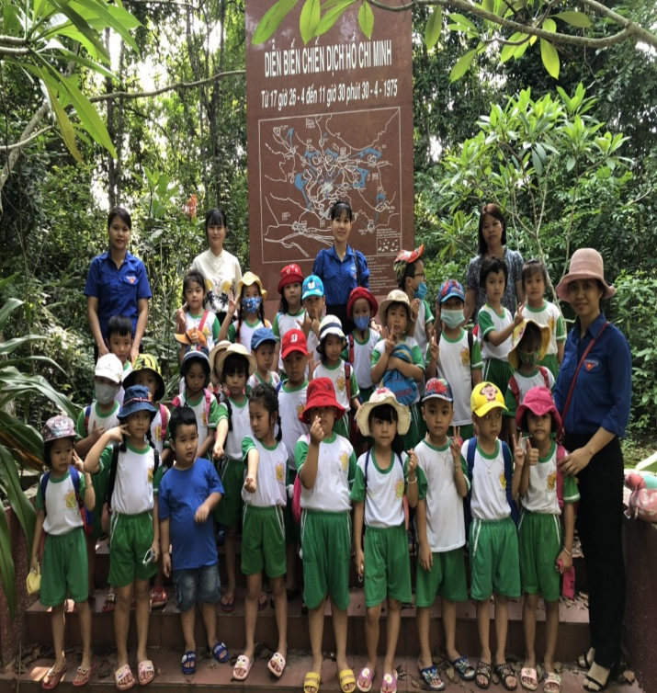
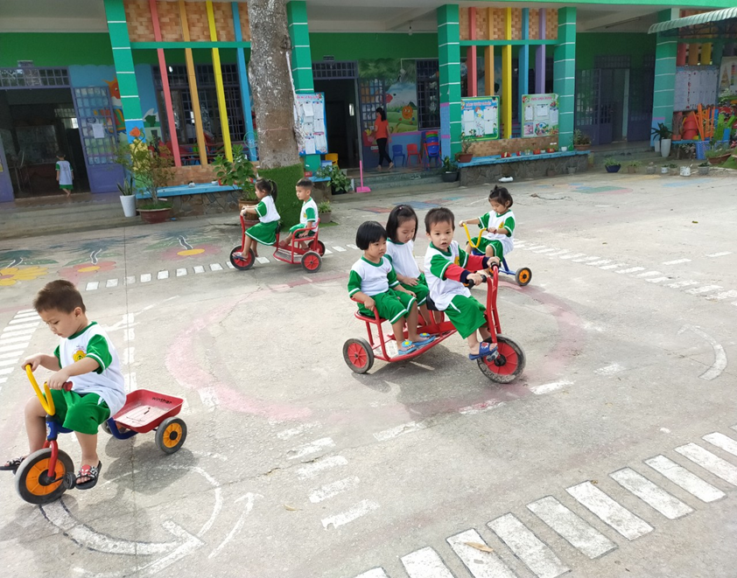
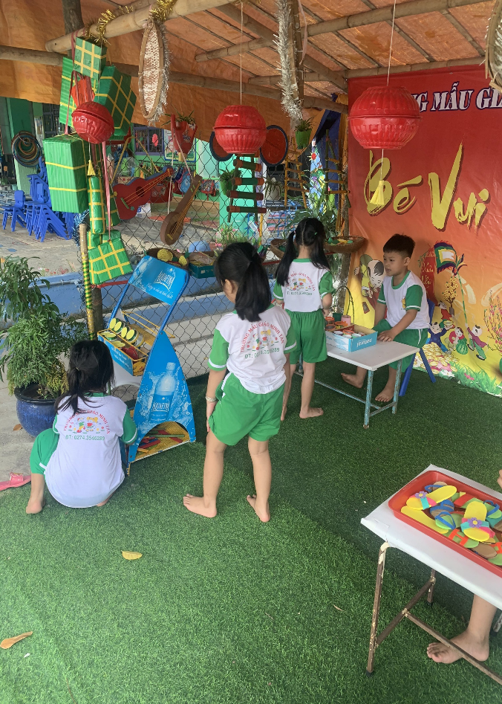
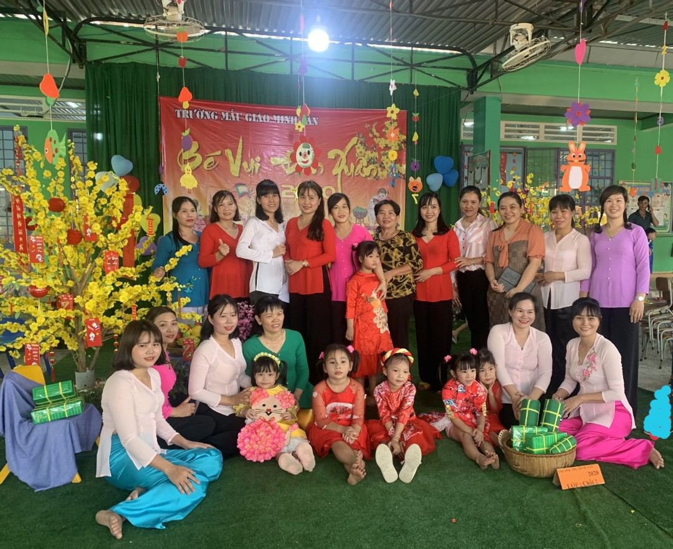
Hình 1,2,3,4,5,6: Trẻ được tham gia các hoạt động lễ hội, tham gia hoạt động ngoài trời giúp trẻ phát triển cảm xúc

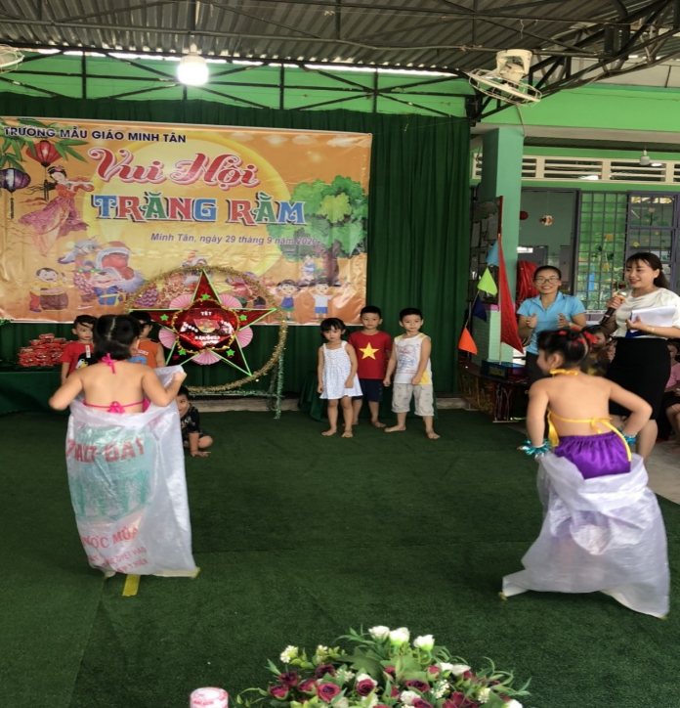
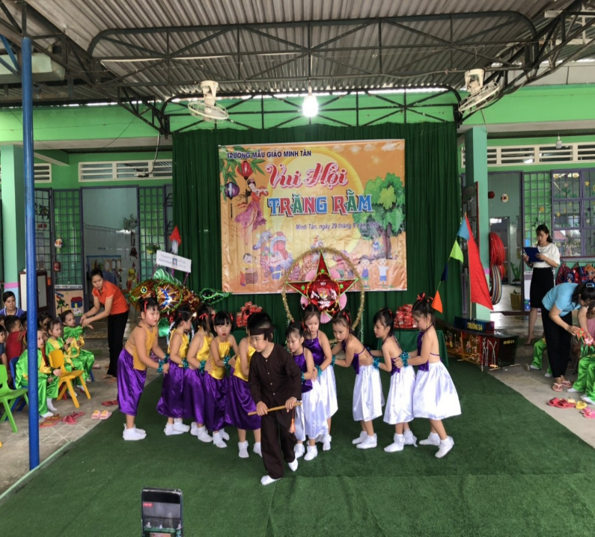
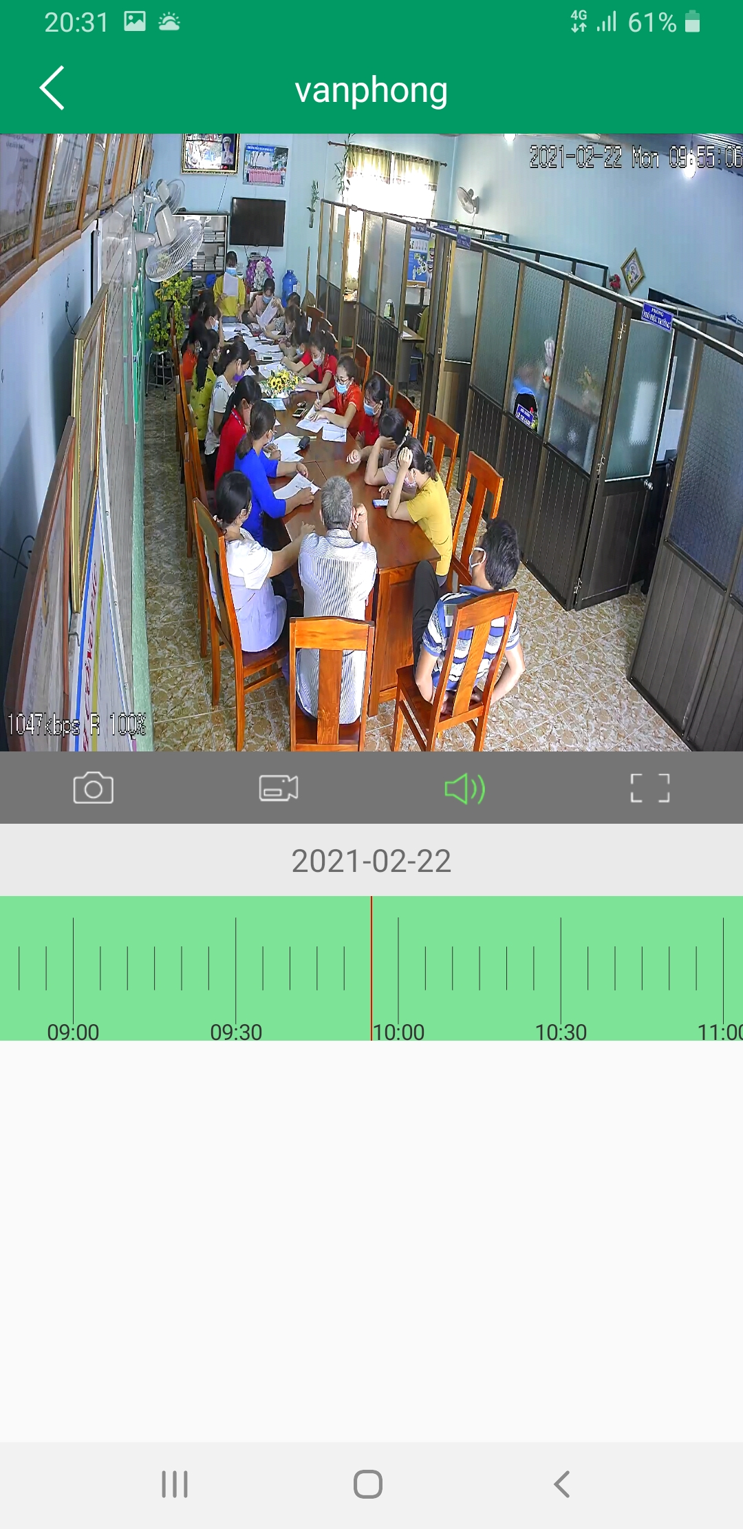
Hình 7: Họp triển khai chuyên môn

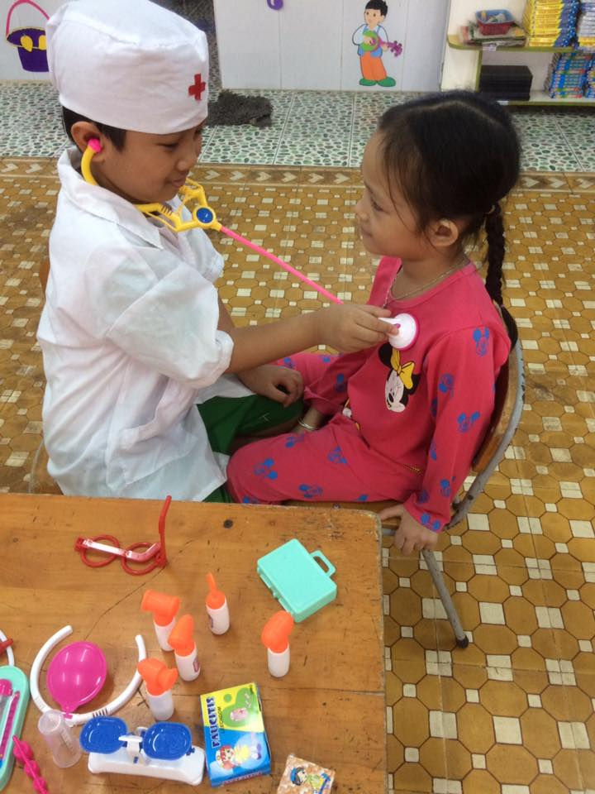
Hình 8: Nội dung giáo dục cảm xúc được lồng ghép trong hoạt động vui chơi hàng ngày của trẻ
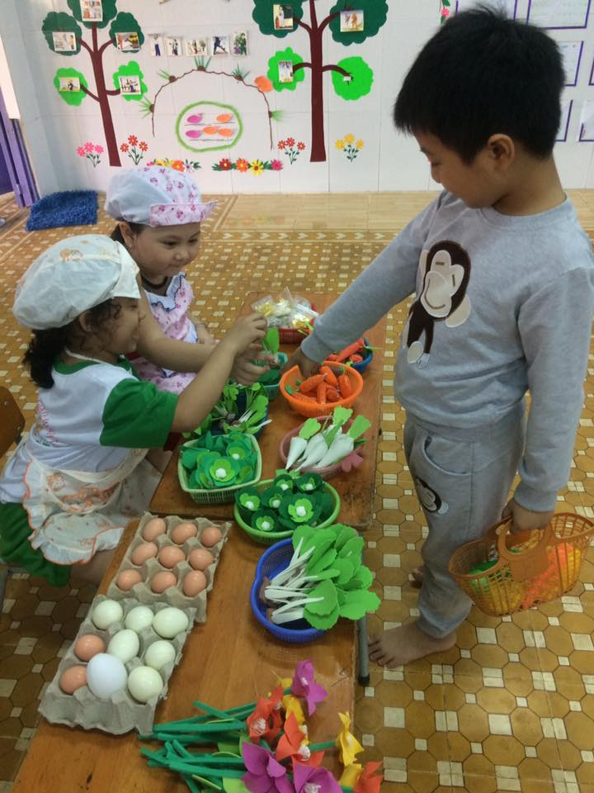

Hình 9,10: Trao đổi cùng phụ huynh
